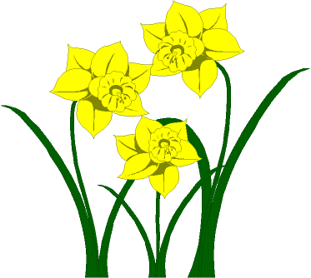

- Корзинка
- цыплёнок
- нарциссы
- утёнок
- пасхальные яйца
- пасхальные игры
- красить яйца
- искать яйца
- верба
- овечка
- весна
- солнце
- пасхальный заяц

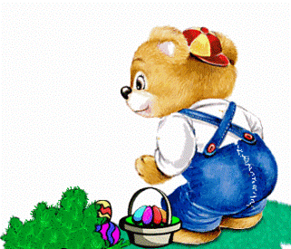

в на под перед за рядом с между
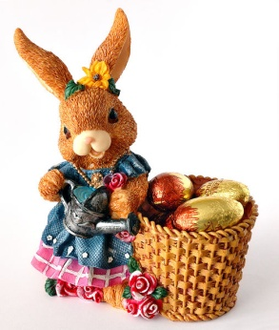
пень
пень

солнце
корзинка
пасхальные яйца
нарциссы
утята
искать пасхальные яйца
цыплёнок
красить пасхальные яйца
овечка
пасхальные игры
верба
пасхальный заяц
весна

- Что приносит пасхальный заяц? ________________________
- Маленькая жёлтая птичка. Потом становится курицей _______________
- Жёлтый цветок. Обычно цветёт на пасху_________________
- Жёлтая или белая птичка. Потом становится уткой. _______________
- Продукт, который люди красят на пасху._____________________
- Что дети любят на пасху?_________________
- Что люди делают перед пасхой.___________________
- Что детям нравится делать в саду на пасху (в траве).________________
- Дерево с белыми почками._________________________________
- Животное с белой шерстью.______________________
- Время года, когда люди отмечают пасху._________________________
- Планета, которая светит ярко и греет жарко ._____________________
- Животное, которое приносит яйца и прячет их в траве. _____________

 |  |  |  |  |  |  |  |  |  |  |  |  |  |  |  |  |  |  |  |  | 11
 |  |  |  |  |  |  |  |  |  |  |  |  |  | 7 | 8
 |  | 1
 |  |  |  |  |  |  |  |  |  |  |  |  |  | 9
 |  |  |  | 3 |  | 4 |  |  |  |  |  | 5 |  |  |  |  |  |  | 10
 | 2 |  |  |  |  |  |  |  |  |  | * |  |  | 12
 |  |  | 6
 |  |  |  |  |  |  |  |  |  |  |  |  |  |  |  |  |  |  |  |  | *
 |  |  |  |  |  |  |  |  |  |  |  | 13

1- pīlēni
2- Lieldienu olas
3- pavasaris
4- saule
5- zaķis
6- narcises
7- groziņš
8-aita
9- pūpoli
10- krāsot
11-lieldienu spēles
12-cālis
13-meklēt

Пасха
Пасха, это праздник для всех людей в разных странах. Мы знаем много хороших пасхальных традиций. На Пасху люди ходят в церковь, но сейчас многие люди просто отдыхают.
Люди во многих странах красят пасхальные яйца. Больше всего Пасху любят дети. Дети играют в пасхальные игры. Люди идут в парк или сад и отдыхают там с друзьями и родственниками. Маленьким детям нравится искать пасхальные яйца, которые пасхальный заяц принёс для них. Это весело!
Традиционный пасхальный цветок - нарцисс. Это маленький жёлтый цветок. Он как маленькое солнце растёт в садах и в парках.
Традиционное пасхальное животное- пасхальный заяц. Маленькие дети думают, что он приносит им пасхальные яйца, которые они потом могут искать в парках и в садах.
Традиционная пасхальная птица- цыплёнок, но некоторые люди думают, что утёнок тоже традиционная пасхальная птица.
Традиционное пасхальное дерево- верба. Это первое дерево, которое просыпается весной. Оно красивое, а почки такие пушистые, что это просто незабываемо!
Традиционное занятие на Пасху- красить пасхальные яйца. Люди используют лук и специальную краску. Мне нравится использовать лук. По-моему, это традиционнее, чем использовать краску.
Традиционная еда на Пасху- пасхальные яйца и кулич.
Традиционный напиток на Пасху - вино. Люди обычно пьют красное вино. Иногда люди пьют церковное вино.
Мне нравится Пасха потому, что это начало весны.
Ответьте на вопросы:
- Когда обычно люди празднуют Пасху?
- Какие пасхальные традиции вы знаете?
- Что люди красят на Пасху?
- Что люди обычно используют, когда они красят яйца?
- Детям нравится Пасха?
- Почему?
- Где люди обычно празднуют Пасху? Куда они идут?
- С кем люди обычно празднуют Пасху?
- Почему маленьким детям обычно нравится Пасха?
- Какой традиционный пасхальный цветок?
- Какое традиционное пасхальное животное?
- Какая традиционная пасхальная птица?
- Какое традиционное пасхальное занятие?
- Какой традиционный пасхальный напиток?
- Какое традиционное пасхальное дерево?
- Какая традиционная пасхальная еда?

- Что вы обычно делаете на Пасху?
- Какие пасхальные традиции вы знаете?
- Вам нравится Пасха? Почему?
- С кем вы обычно празднуете Пасху?
- Вы всегда празднуете Пасху?

 | Пасха |  | еда
 | праздновать |  | напиток
 | корзинка |  | вино
 | нарцисс |  | праздник
 | пасхальные игры |  | дети
 | красить |  | родственники
 | яйца |  | краска
 | цыплёнок |  | лук
 | курица |  | овечка
 | утёнок |  | по-моему
 | утка |  | занятие
 | искать |  | использовать
 | верба
 | почки
 | весна
 | солнце
 | традиционный
 | цветок
 | животное
 | птица

 |  |  |  |  |  |  |  |  |  |  |  |  |  |  |  |  |  |  |  |  | п
 |  |  |  |  |  |  |  |  |  |  |  |  |  | к | о | р | з | и | н | к | а
 |  | у |  |  |  |  |  |  |  |  |  |  |  |  | в |  |  |  |  |  | с
 |  | т |  |  |  |  |  |  |  |  |  |  |  | в | е | р | б | а |  |  | х
 |  | я |  | в | е | с | н | а |  |  |  | з |  |  | ч |  |  |  | к | р | а | с | и | т | ь
 |  | т |  |  |  | о |  |  |  |  |  | а |  |  | к |  |  |  |  |  | л
 | п | а | с | х | а | л | ь | н | ы | е | * | я | й | ц | а |  |  |  |  |  | ь
 |  |  |  |  |  | н |  |  |  |  |  | ц |  | ы |  |  |  |  |  |  | н
 |  |  | н | а | р | ц | и | с | с | ы |  |  |  | п |  |  |  |  |  |  | ы
 |  |  |  |  |  | е |  |  |  |  |  |  |  | л |  |  |  |  |  |  | е
 |  |  |  |  |  |  |  |  |  |  |  |  |  | ё |  |  |  |  |  |  | *
 |  |  |  |  |  |  |  |  |  |  |  |  |  | н |  |  |  |  |  |  | и
 |  |  |  |  |  |  |  |  |  |  |  |  |  | о |  |  |  |  |  |  | г
 |  |  |  |  |  |  |  |  |  |  |  | и | с | к | а | т | ь |  |  |  | р
 |  |  |  |  |  |  |  |  |  |  |  |  |  |  |  |  |  |  |  |  | ы

